八年级道德与法治期中考试分析报告
良常中学

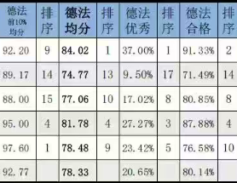

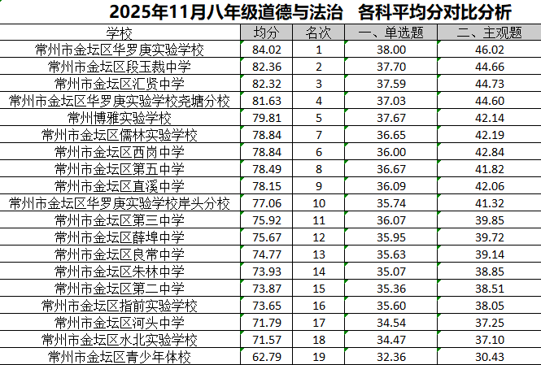

一、 总体定位：居于中游，亟待突破

本次期中考试，良常中学的整体表现处于全区中游水平，但多项关键数据透露出明显的危机信号，亟需引起高度重视。

· 平均分：74.77分，在全区19所学校中排名第13位。
· 关键指标排名：
· 高分率排名：第14位
· 及格率排名：第17位
· 优秀率排名：第14位

良常中学目前是一所 “潜力追赶型”学校，其最突出的问题是及格率严重偏低，这表明学校存在较大的“学困生”群体，底部学生比例过高，严重拖累了整体成绩。

二、 分项能力深度剖析

1. 单选题（基础知识）分析

· 得分：35.63分
· 表现：单选题主要考查学生对基础概念、核心观点的识记与理解。该校此项得分处于中下水平，说明学生对教材基础知识的掌握不够扎实、不够精准。这既是平均分不高的原因之一，也是及格率低的直接体现。

2. 主观题（综合能力）分析

· 得分：39.14分
· 表现评估：主观题是考查学生材料分析、逻辑思维、语言表达和价值观应用的关键。该校在此项上的得分和排名，与头部学校（如华罗庚实验学校，46.02分）差距巨大。这反映出学生在以下方面存在普遍短板：
· 审题能力不足：无法准确理解设问角度和限定词。
· 知识迁移能力弱：不能将所学知识与材料情境有效结合。
· 答题不规范：答案缺乏条理性，口语化严重，不能熟练运用学科术语。

三、 核心问题

1. 首要问题：“底部沉重”，及格率警报拉响

· 及格率排名（第17位）远低于平均分排名（第13位），这是一个非常危险的信号。它说明有相当数量的学生成绩在及格线附近徘徊，甚至不及格。这部分学生可能已经失去了学习兴趣和信心，形成了“基础差→听不懂→不愿学→成绩更差”的恶性循环。

2. 次要问题：“腰部无力”，整体提升乏力

· 高分率与优秀率均不突出（排名第14），说明尖子生群体薄弱。
· 平均分居中游，表明中间段学生的分数不够高，向上冲击优秀的能力不足。整体呈现出“尖子不尖，中间不优”的局面，缺乏拉动分数上涨的强劲动力。

3. 能力问题：“知行分离”，应用能力欠缺

· 从单选题和主观题的得分来看，学生普遍存在“知其然不知其所以然”的问题，能够记忆零散知识点，但无法系统化、情境化地运用这些知识去分析和解决问题。

四、 教学改进与提升策略

针对以上问题，良常中学下半学期的教学应确立 “固底壮腰，精准施策” 的核心策略。

1. 首要行动：全力“固底”，提升及格率

· 建立学困生档案：锁定及格线下的学生名单，逐一分析原因（是学习态度、习惯还是能力问题）。
· 实施分层教学与作业：在课堂练习和课后作业上，为学困生设计最基础、最核心的“保底”练习，确保他们掌握必备知识。利用课后服务时间，进行“小班化”或“一对一”的基础知识辅导。
· 强化课堂关注：提问、板演多向这部分学生倾斜，让他们感受到关注，重拾学习信心。

2. 关键行动：着力“壮腰”，拉动平均分

· 加强主观题专项训练：
· 方法指导：开设“主观题解题方法”微专题，教授学生“审-联-构-答”的解题流程（审设问、联知识、构框架、答规范）。
· 面批面改：对中层学生的试卷和练习进行面批，当面指出其逻辑和表述上的问题，效果远胜于集体讲评。
· 典范引路：展示优秀答案和问题答案，让学生对比、评议，在比较中领悟答题要领。

3. 基础行动：回归教材，夯实基础

· 课前五分钟默写：每节课前对核心概念、关键句进行简短默写，强制记忆，日日清。
· 构建知识体系：引导学生以单元为单位绘制思维导图，将零散知识系统化，形成“知识树”，便于理解和提取。

4. 增效行动：优化课堂，激发兴趣

· 情境化教学：多采用学生身边的案例、社会热点作为教学情境，让课堂更生动，让知识“活”起来。
· 小组合作学习：在讨论、辨析环节，通过生生互动激发思维，让中层和底层学生在参与中获得提升。

总结：

良常中学本次期中考试暴露出的问题是系统性的，但也是可解决的。当前的核心矛盾在于巨大的底部学生存量。学校管理层和教研组必须下定决心，将 “提升及格率” 作为下一阶段压倒性的中心任务，通过一系列精准、务实、有温度的举措，先稳固底盘，再图整体提升，方能在期末实现排名的有效前进。

